“6 dimore in cerca d’autore” alla 80ª Mostra Internazionale
d’Arte Cinematografica di Venezia

I cortometraggi del progetto “6 dimore in cerca d’autore” sono stati presentati alla 80ª Mostra Internazionale d’Arte Cinematografica di Venezia ieri 2 settembre presso lo Spazio Gazebo delle prestigiose Giornate degli Autori. Il progetto si articola in sei cortometraggi narrativi con la produzione di Sandro Angelini di Piceni Art For Job, produzione esecutiva a cura di Yuk!Film di Damiano Giacomelli e Sushiadv. di Giordano Viozzi, distribuzione a cura di Cattive Distribuzioni e coordinamento Dimore Storiche a cura di Stefania Pignatelli.
Attraverso i suggestivi cortometraggi ambientati nelle dimore storiche del Piceno, il progetto propone un’esperienza immersiva di conoscenza nella bellezza e nel valore artistico del territorio piceno e intende contribuire, attraverso la Potenza evocativa del racconto filmico, alla rinascita di una terra duramente colpita dal sisma del 2016/2017.
Il Senatore Guido Castelli, Commissario straordinario del Governo per la ricostruzione e la riparazione sisma 2016: “la sensazione oggi è tragica e commovente, perché aver riservato grazie a Regione Marche e Marche Film Commission questo spazio a Venezia da un lato ci consente di apprezzare luoghi che sono stati danneggiati dal sisma 2016, dall’altro ci consente di trovare una pista per poter far sì che con la cultura cinematografica si costruisca una strategia di rilancio per il cratere colpito dal sisma nel 2016. Sisma che è stato uno dei più grandi drammi che abbiamo subito, con un cratere che va da Fabriano a Norcia, da Spoleto fino a Tolentino, con 600 mila persone e 138 comuni coinvolti. La Regione Marche di fronte a questa tragedia ha voluto cogliere la possibilità che si potesse consumare una “delocalizzazione emotiva” che è concetto proprio della ricostruzione. Ciò ci consente da un lato di superare le complicazioni della burocrazia, dall’altro dà la possibilità a queste dimore di essere apprezzate vissute come elemento di una strategia di valorizzazione di una regione con grande potenzialità come le Marche, dove i luoghi del cuore non mancano".

L’assessore alla Cultura della Regione Marche Chiara Biondi ha ricordato che "c’è bisogno di gioco di squadra per mettere insieme realtà, idee e progetti" ed è importante in questo senso "il supporto del Commissario straordinario Castelli, con il quale stiamo collaborando affinché la cultura porti un contributo di crescita alle zone del sisma per farle rivivere. Allo stesso modo con il settore beni e attività culturali della Regione Marche l’assessorato è impegnato nel mettere a terra una serie di iniziative. Il progetto 6 dimore in cerca d’autore, che presentiamo oggi, è un modo per far conoscere la bellezza dei nostri luoghi. Le dimore storiche sono ricche di storie emozionanti e attraverso questo format le presentiamo al pubblico, convinti così di fare innamorare anche il cinema di questo grande patrimonio".
Daniela Tisi, dirigente settore Beni e Attività Culturali Regione Marche ha confermato che l’assessorato alla cultura sta portando tante nuove idee che la struttura regionale ha intenzione di sostenere. “L’aspetto significativo che vogliamo promuovere- ha aggiunto Tisi - non è solo il paesaggio ma anche l’umanità: il cinema riesce infatti a raccontare l’anima e il cuore della Marche attraverso il genius loci, cioè attraverso chi vive e abita il territorio”.
Il presidente di Fondazione Marche Cultura – Marche Film Commission Avv. Andrea Agostini ha affermato: “siamo entrati in campo a gennaio con un progetto in continuità lavorando super partes per il territorio. Ciò che serve è concentrarsi tutti nella ricostruzione: c’è bisogno di un’emozione che ci possa far legare al territorio. Le dimore storiche, in particolare, sono un bene di tutti, un obbligo alla memoria e alla conservazione e se sono in cerca d’autore, lo troveranno nelle Marche prima che in altri luoghi, perché abbiamo particolare attenzione verso i nostri beni culturali.
Francesco Gesualdi, responsabile Marche Film Commission, moderatore dell’incontro, ha confermato l’impegno di Marche Film Commission nella promozione dei cortometraggi. “Faremo di tutto per distribuirli al meglio e dare loro la visibilità che meritano - ha concluso Gesualdi”.
Sofia Cecchetti di Marche Film Commission ha introdotto il secondo panel che ha visto la partecipazione degli ideatori e realizzatori del progetto.
Sandro Angelini – Piceni Art For Job – produttore dei cortometraggi ha invitato tutti a partecipare a continuare alla promozione del progetto affinché possa crescere ed entrare nel mercato cinematografico.
Anna Olivucci AD del progetto ed esperta di cineturismo ha parlato della grande valenza economica trasversale della strategia cineturistica dal settore dei beni culturali fino al turismo e all’immagine, la reputazione e il brand del territorio. “I film e le storie di successo illuminano l’immagine del territorio – afferma Olivucci - ti prendono il cuore ed è da quell’emozione che parte il processo che va dalla visione della location alla decisione di acquisto di destination turistica. Poi però serve un efficace sistema di accoglienza, un service articolato, e una chiara governance che punti all’identità”.
Stefania Pignatelli vicepresidente Associazione Dimore Storiche Italiane, sezione Marche ha ricordato come sia necessario dare voce ai beni culturali, così come è stato fatto da Sandro Angelini per questo progetto e dai giovani registi e autori che sono stati in grado di ascoltare quello che le dimore avevano da comunicare e lo hanno tradotto in cinema.
Giacomo Andreani dell’agenzia per la promozione turistica del progetto Expirit S.r.l. ha ricordato il prossimo Press Tour in programma per la primavera 2024. Sarà un tour di 4 giorni dedicato inizialmente ai giornalisti ma che poi verrà esteso ai turisti che potranno vivere un vero e proprio viaggio identitario nel territorio del piceno.
Presente anche Paolo Consorti regista del corto Giardino Cielo Terra che è stato proiettato per il pubblico durante la presentazione. (sceneggiatura: Emanuele Mochi, Paolo Consorti; cast artistico: Rebecca Liberati, Cristiano Caldironi, Andrea Caimmi, Cecilia Menghini, Roberto Rossetti, Alessia Raccichini).
L’attrice Stefania Rocca, prevista come ospite speciale dell’evento non ha potuto prendervi parte ma ha inviato un video saluto al pubblico.
Presenti in sala anche il presidente nazionale ADSI Giacomo di Thiene e alcuni dei protagonisti del progetto: lo sceneggiatore Emanuele Mochi, che ha scritto due dei 6 corti, il produttore e regista de “La Ruota” (uno dei sei corti) Giordano Viozzi, e il produttore Damiano Giacomelli.

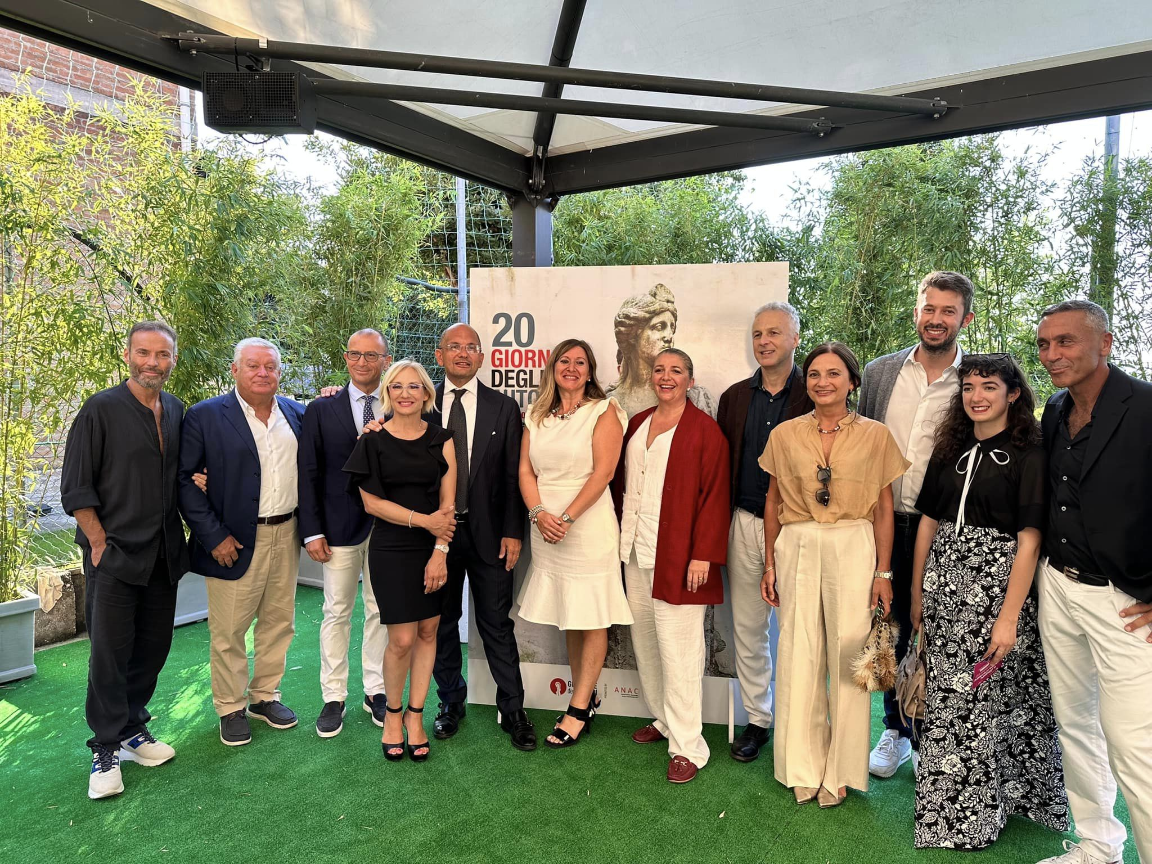
Da sinistra a destra: Paolo Consorti, Francesco Gesualdi, Andrea Agostini, Chiara Biondi, Guido Castelli, Daniela Tisi, Stefania Pignatelli, Giacomo di Thiene, Roberta di Thiene, Giacomo Andreani, Claudia Grandinetti, Sandro Angelini.

